

**课 程 实 验 报 告**

**课程名称： 大数据分析实验**

**专业班级： 大数据2101班**

**学 号： U202115578**

**姓 名： 罗理恒**

**指导教师： 王蔚**

**报告日期： 2023年5月11日**

**计算机科学与技术学院**

**目录**

实验一 wordCount算法及其实现 1

1.1实验目的 1

1.2 实验内容 1

1.3 实验过程 1

1.3.1 系统整体框架 1

1.3.2 编程思路与实现 2

1.3.2实验测试 7

1.3.3 对比实验及结果分析 9

1.4 实验总结 10

1.4.1 实验中遇到的问题及解决 10

1.4.2 实验总结 11

实验一 参考文献 11

实验二 PageRank算法及其实现 12

1.1实验目的 12

1.2 实验内容 12

1.3 实验过程 12

1.3.1 系统整体框架 12

1.3.2 编程思路与实现 13

1.3.3 实验测试 16

1.3.3 对比实验及结果分析 17

1.4 实验总结 18

1.4.1 实验遇到的问题及解决 18

1.4.2 实验总结 19

实验二 参考文献 19

实验三 关系挖掘实验 20

3.1 实验目的 20

3.2 实验内容 20

3.3 实验过程 21

3.3.1 系统整体框架 21

3.3.2 编程思路与实现 22

3.3.3 实验测试 27

3.3.4 对比实验与结果分析 29

3.4 实验总结 29

3.4.1 实验中遇到的问题及解决 29

3.4.2 实验总结 30

实验三参考文献 30

实验四 kmeans算法及其实现 31

4.1实验目的 31

4.2 实验内容 31

4.3 实验过程 32

4.3.1 系统整体框架 32

4.3.2 编程思路及实现 32

4.3.3 实验测试 35

4.3.4 对比试验及结果分析 36

4.4 实验总结 37

4.3.2 实验中遇到的问题及解决方式 37

4.3.3 实验总结 38

实验四 参考文献 38

# 实验一 wordCount算法及其实现

## **1.1实验目的**

1、理解map-reduce算法思想与流程，了解其在大规模数据处理中的优势和不足，在实验中模拟数据的并行处理。

2、应用map-reduce思想解决wordCount问题；

3、掌握并应用combine与shuffle过程，在原有map-reduce的基础上增加combine，shuffle过程以增加数据处理效率。

## **1.2 实验内容**

提供9个预处理过的源文件（source01-09）模拟9个分布式节点，每个源文件中包含一百万个由英文、数字和字符（不包括逗号）构成的单词，单词由逗号与换行符分割。

要求应用map-reduce思想，模拟9个map节点与3个reduce节点实现wordCount功能，输出对应的map文件和最终的reduce结果文件。由于源文件较大，要求使用多线程来模拟分布式节点。

学有余力的同学可以在map-reduce的基础上添加combine与shuffle过程，并可以计算线程运行时间来考察这些过程对算法整体的影响。

提示：实现shuffle过程时应保证每个reduce节点的工作量尽量相当，来减少整体运行时间。

## **1.3 实验过程**

### 1.3.1 系统整体框架

Map-Reduce框架是处理大规模数据任务中使用的编程模型和计算框架，其优势在于高并行性，高扩展性，低成本。[1]

本实验采用分布式处理方式，模拟多个计算节点，解决数词问题（WordCount）。从架构出发，本实验的map-reduce系统由Map，Combine，Shuffle，Reduce四个部分组成，其整体的运行逻辑如图1-1所示：

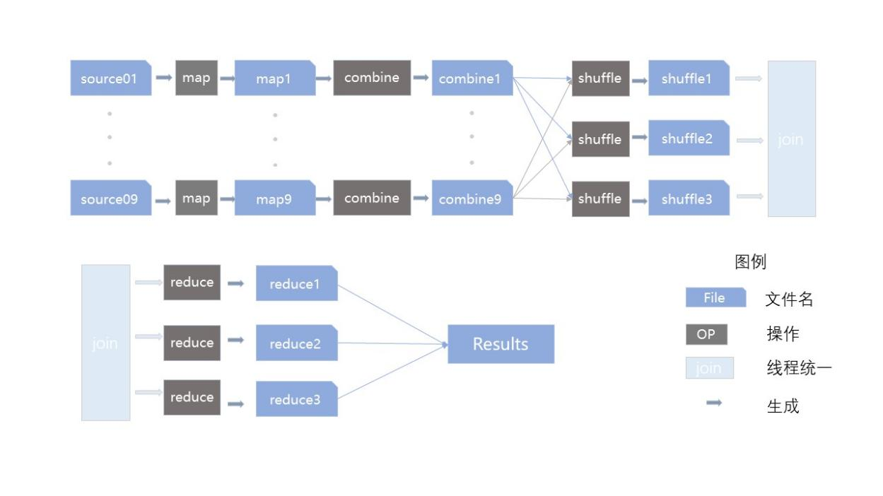

图1-1 Map-Reduce架构流程图

具体到WordCount问题上，图1-2展示了一个简单的分词示例。

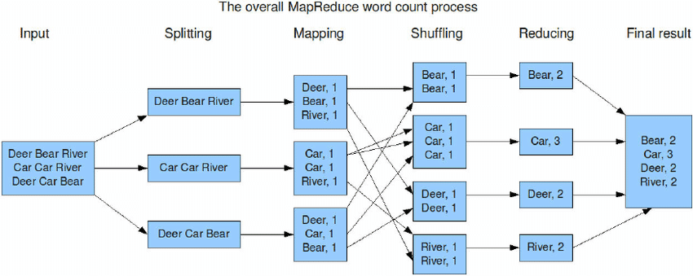图1-2 WordCount示例（图片来源于网络）[2]

### 1.3.2 编程思路与实现

**1）数据处理**

在进行map操作之前，通常需要对数据进行预处理。幸运的是，本实验给出的源文件（source0x）已经用逗号与换行符分隔，无需预处理，可以直接进行map操作。

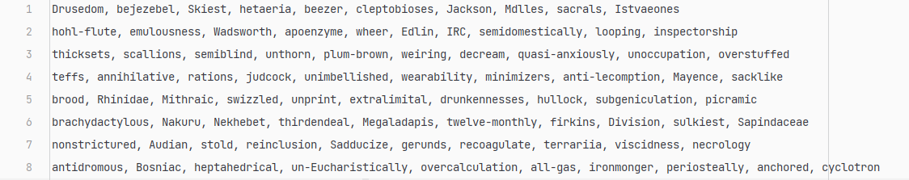

图1-3 source01文件格式

**2）Map**

map过程用于将源数据source0x文件中的信息提取出来，形成<word, count>的键值对。由于源文件中的数据较为规整，故此处的count恒为1。在实际操作中，我根据逗号进行分词，将每个词以<word,1>的格式写入了map文件。由于源文件有9个，我选择建立9个线程对数据进行并行处理，分别进行map操作。

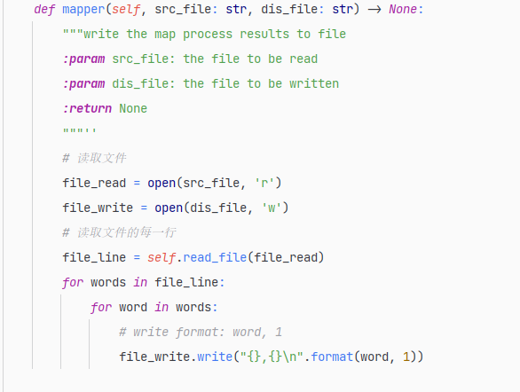

图1-4 map过程代码展示

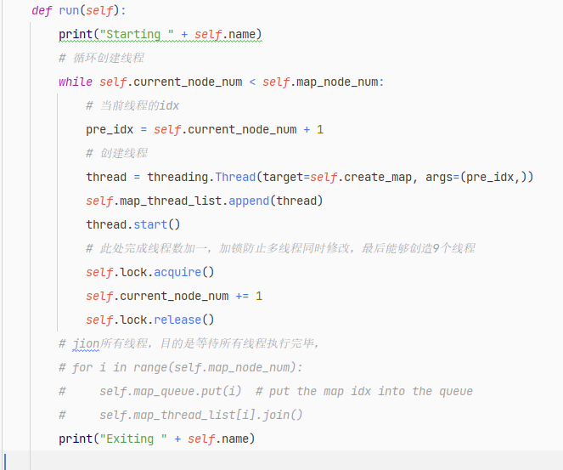

图1-5 创建线程并执行map操作

**3）Combine**

在Map-Reduce框架中，combine属于可选的中间阶段，负责对map过程中产生的结果（map-x文件）进行局部规约，在本文件内先对重复单词进行合并，这样可以显著减少数据传输量。

具体地，combine过程对map文件中处理好的<word, count>键值对进行统计，累加相同的关键字。在实现上，我设置了一个字典方便累加，遍历map文件中的每一行，若字典中已存在该词，则count累加；若未出现这个单词，则在字典中新增该词。在处理完成后，将字典按照键值的大小进行排序，这是为了方便后续的Shuffle和Reduce操作。最后，将结果写入对应combine文件中。由于map文件为map1-map9，相应地会生成combine1-combine9文件。由于建立线程的过程和map操作基本相似，此处不再赘述。

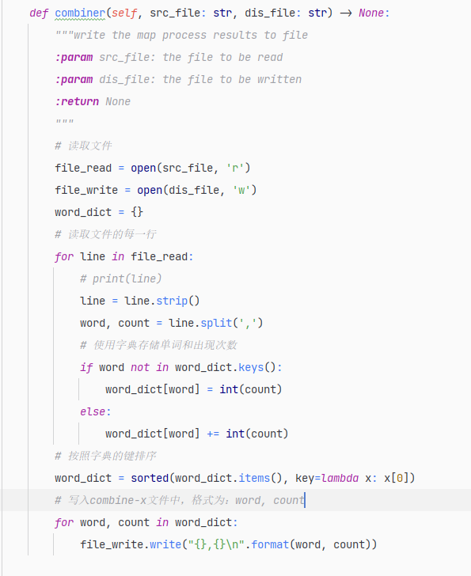

图1-6 Combine过程代码展示

**4）Shuffle**

在Map-Reduce框架中，shuffle主要负责“传递”中间键值对。由于reduce的节点较map（或map-combine）较少，shuffle操作按照一定的规则将map中的中间结果分区至更少的结果中（数量一般与reduce节点数量相同）。[3]

对于如何“分区”，一般的策略有两种。一是按照单词字母顺序继续划分，在本实验中可分为A-I，J-R，others三个类。另一种策略为使用hash模m的方法，将不同的单词哈希进3个shuffle文件中。在具体的实践中，我选择后一种方法，在shuffle过程中，相对于前一种方法，各个线程的负载更加均衡，耗时也更少。

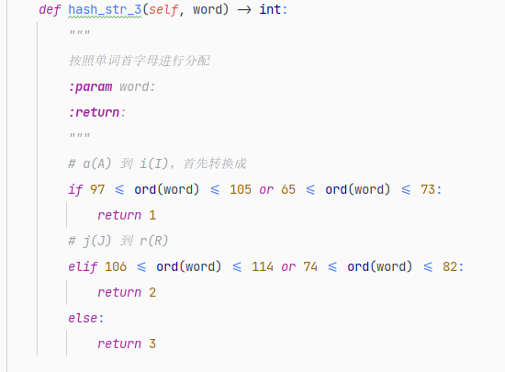

图1-7 使用单词首字母顺序策略进行shuffle

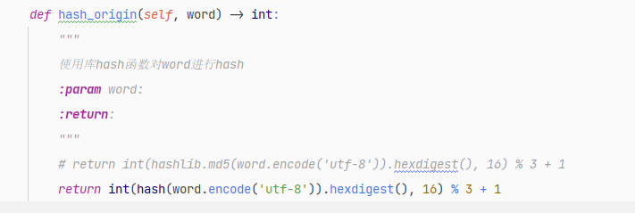

图1-8 使用哈希策略进行shuffle

具体地，shuffle过程对combine文件中的word进行分类，按照哈希结果写入shuffle文件。由于实验并未规定reduce节点的数量，所以我分别尝试了设置3个，4个shuffle节点（在实现上仅仅是mod3或者mod4的微小改动）并创建对应的线程（同map类似）。最后将9个combine文件转换成3个（或4个）shuffle文件（shuffle1-shuffle4）。

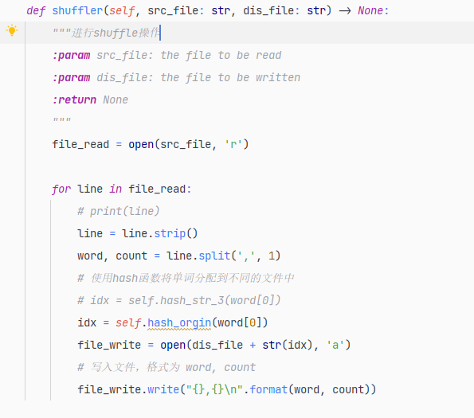

图1-9 Shuffle过程代码展示

5）**Reduce**

在Map-Reduce框架中，reduce将shuffle完成的文件再次合并，输出最终的结果。由于仅需要完成计数工作，无需单独设置Reduce函数。

具体地，reduce过程对shuffle文件内的键值对进行统计，其操作与前文的combine操作非常的类似。设置了一个字典，遍历map文件中的每一行，若字典中已存在该词，则count累加；若未出现这个单词，则在字典中新增该词。最后将结果键值对写入对应的reduce文件中即可。其创建线程的过程同combine类似，最后生成了3个reduce文件（reduce1-3）。

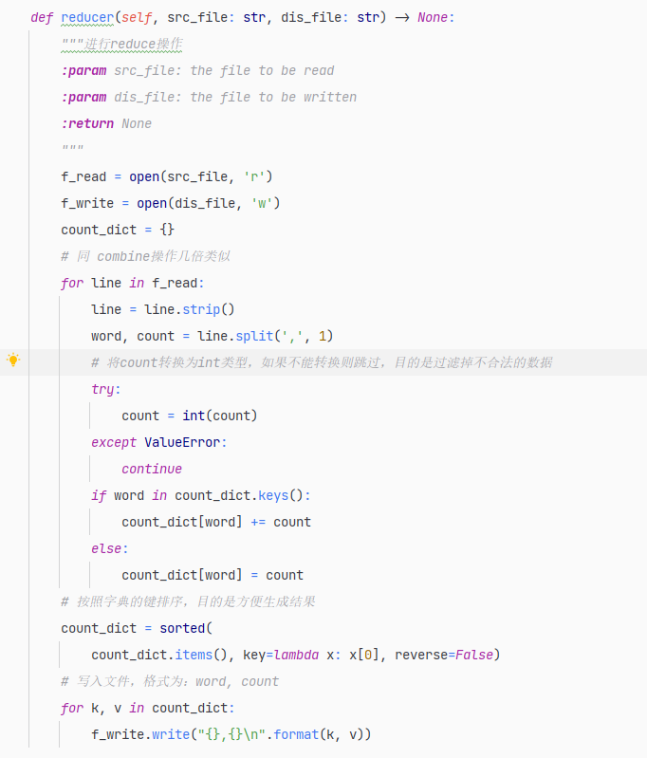

图1-10 Reduce过程代码展示

**6）结果生成**

最后生成的结果仅仅需要将3个reduce文件中的内容写入result.csv文件中即可，也可先读入一个字典，先排序后写入。

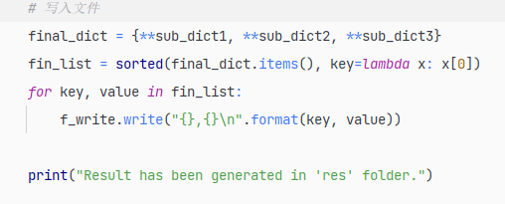

图1-11 生成结果代码展示

**7）并行处理数据**

Map-Reduce的一大优势就在于其并行性，事实上，在map，combine，shuffle操作的过程中，各个文件之间并不涉及交互，因此可以并行处理。在map操作时创建9个线程thread，第i个线程的执行顺序为：[4]

QianJianTec1684567729097

在9个线程全部完成后，再进行reduce操作。

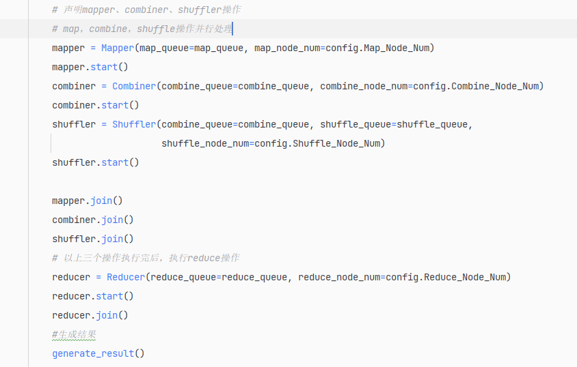

图1-12 并行处理数据代码展示

### 1.3.2实验测试

此部分主要展示Map-Reduce框架中各个环节运行的情况，以及最后的结果。

1. **实验环境**

本实验使用python进行开发，版本为3.11.2。使用的库为threading，os，time等。

实验的目录设置和基本参数如图1-13所示：

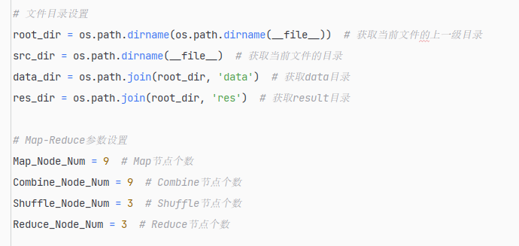

图1-13 实验基本参数设置

1. **Map测试**

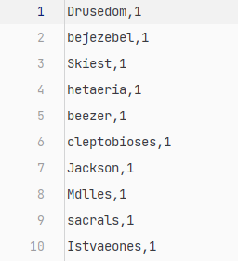

图1-14 map文件截图展示

1. **Combine测试**

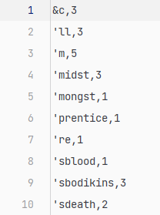

图1-15 combine文件截图展示

1. **Shuffle测试**

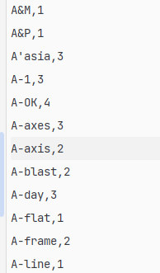

图1-16 shuffle文件截图展示

1. **Reduce测试**

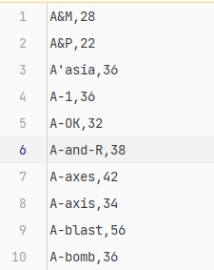

图1-17 shuffle文件截图展示

1. **Map-Reduce系统测试**

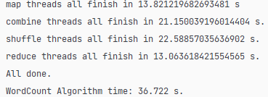

图1-18 总体运行时间展示

总体来说，系统运行正常，各个部分工作正常，生成结果正确且有序。

### 1.3.3 对比实验及结果分析

在设计程序中，我也在关注程序性能的优化问题，希望在保持正确性的基础上，最大程度的提升性能。我关注了以下几个问题：

1. 使用Combine操作是否能提升系统的运行效率？
2. 在Shuffle部分选择不同的分区策略会对该部分的运行时间产生什么影响？
3. 在Reduce过程中选择不同的计算节点数量对系统的性能产生什么影响？
4. 多线程并行能否提升系统运行的效率？

针对这四个问题，我做了四组对比实验，其整合的结果如图1-18所示。对比结果证明，这些操作都对Map-Reduce系统的性能产生了较大的影响。

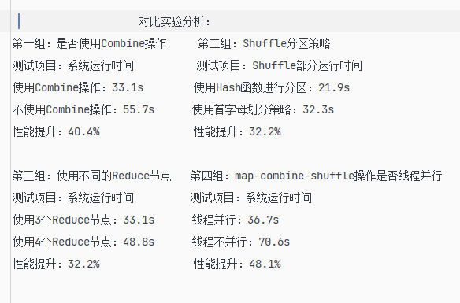

图1-19 对比实验结果图

下面我将逐一分析这些结果的原因：

1. **Shuffle过程是Map-Reduce系统的性能的瓶颈**

由于shuffle过程需要完成map至reduce的中间数据传输，其中的数据映射，数据排序，甚至是网络传输，磁盘I/O都可能造成长时间耗时，成为map-reduce系统的性能瓶颈。因此，前三个问题均围绕着降低shuffle过程的耗时来提升系统的整体效率。

对于问题一，通过combine操作，能显著减少键值对的数量，方便shuffle的映射，同时combine操作还会对键值对进行排序，这极大的减轻了shuffle过程的工作负担。

对于问题二，使用Hash函数策略进行shuffle操作会使得每个线程的工作量大致一致（而且这个效果会随着数据集规模的增大表现得更加优秀），各个线程负载更加均衡；而首字母划分则可能导致一个线程工作量太大而其他线程“无事可做”，影响整个系统的效率。

对于问题三，reduce节点的数量应该适应数据集的规模和特征，本实验的数据集相对较小，过多的reduce节点并不一定意味着性能的提升。一方面，shuffle过程的映射可能造成负载不均，更重要的是，在最后生成结果时，节点更多意味着数据更加分散，整合的效率会降低。

1. **并行处理是map-reduce的重要优势**

map-combine-shuffle几个操作过程中，由于没有文件数据交互，因此具有非常强的并行性，这也带给程序极大的效能提升，这一点在处理更大规模数据集时会变得更加突出。这也告诉我在学习一个框架时，要发扬他的优势，以达到性能最优的目标。

## **1.4 实验总结**

### 1.4.1 实验中遇到的问题及解决

1）多线程编程

为了模拟map-reduce的分布式节点，我采用了多线程的方式，但是我从前没有接触过并行计算。为了完成实验任务，我首先阅读了《深入理解计算机系统》等资料，了解线程的概念，线程和进程的区别，然后学习了python中thread库的使用，包括join，start，lock等操作，实现了较好的模拟效果。

2）shuffle过程出现某一行只有键（单词），没有值

报错信息如图1-19所示，经排查，报错的原因是在程序运行出现combine文件中有3行只有单词，没有其计数值，我意识到这可能是在读取文件过程中出现了不合法的数据，导致字典无法处理。于是我在combine操作时加上了过滤操作，保证所有的数据均为合法，否则触发exception（代码如图1-20所示），成功解决问题。

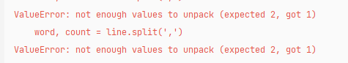

图1-20 shuffle过程报错截图

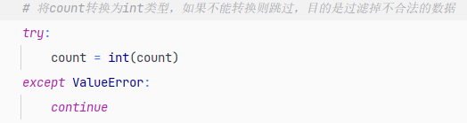

图1-21 解决报错代码

### 1.4.2 实验总结

本次实验让我第一次接触了Map-Reduce的大数据处理框架。在数据规模不断增加的今天，许多习以为常的方法都会发生变化，通过巨大规模数据的处理，我们可以获得更加精准，更加有价值的信息。通过实验，我熟悉了map-reduce的运行原理，挖掘了他的优势和不足，更是对多线程，并行计算，分布式节点等新兴概念有了初步的认识和应用，属实大开眼界。“纸上得来终觉浅，绝知此事要躬行。”我将继续努力。

# 实验一 参考文献

[1] "MapReduce." 维基百科，自由的百科全书, 19 May 2023, https://zh.wikipedia.org/wiki/MapReduce.

[2]https://www.researchgate.net/figure/Word-count-program-flow-executed-with-MapReduce-5_fig6_270448794

[3] Dean, Jeffrey, and Sanjay Ghemawat. "MapReduce: simplified data processing on large clusters." Communications of the ACM 51.1 (2008): 107-113.

[4] Mining Massive Datasets — online class with free textbook

# 实验二 PageRank算法及其实现

## **1.1实验目的**

1、学习pagerank算法，了解其计算过程，并熟悉其推导过程；

2、实现pagerank算法，理解阻尼系数的作用，运用阻尼系数优化pagerank算法，减少算法本身的漏洞；

3、将pagerank算法运用于实际，实现pagerank算法以及加入teleport β后的修正过程，对结果进行对比分析。

## **1.2 实验内容**

提供的数据集包含邮件内容（emails.csv），人名与id映射（persons.csv），别名信息（aliases.csv），emails文件中只考虑MetadataTo和MetadataFrom两列，分别表示收件人和寄件人姓名，但这些姓名包含许多别名，思考如何对邮件中人名进行统一并映射到唯一id？（提供预处理代码preprocess.py以及处理后的sent_receive.csv数据以供参考）。

完成这些后，即可由寄件人和收件人为节点构造有向图，不考虑重复边，编写pagerank算法的代码，根据每个节点的入度计算其pagerank值，迭代直到误差小于10-8

实验进阶版考虑加入teleport β，用以对概率转移矩阵进行修正，解决dead ends和spider trap的问题。

输出人名id及其对应的pagerank值。

## **1.3 实验过程**

### 1.3.1 系统整体框架

PageRank算法最开始是用来评估网页重要性的算法，是LinkAnylsis领域的重要算法。PageRank算法基于一个简单的假设，即一个页面的重要性取决于其他页面对它的引用。如果一个页面被其他页面引用得越多，那么它的权重就越高。同时，如果一个页面的权重很高，那么它引用的其他页面的权重也会相应地提高。 在基础的PageRank算法上，学者引入了teleport β，用来避免dead ends，spdier trap等问题。图2-1非常形象的展示了PageRank的基本假设。[1]图2-2则简单展示了在原有算法基础上加入teleport β机制的效果。[2]



图2-1 PageRank算法概念图

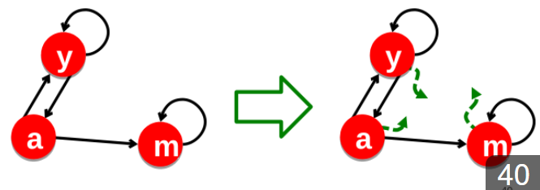

图2-2 PageRank算法加入teleport β机制示意图

### 1.3.2 编程思路与实现

**1）数据处理**

由于数据已经被预处理过，我们得到了开箱即用的数据集send_receive.csv。（感谢学长姐）图2-3展示了数据集的部分数据。send_id表示发送方，receive_id表示接收方。整个数据处理过程分为两部分，第一部分为读入信息，统一人名；第二部分为构造有向图并写入文件（图2-4展示了此部分的代码）。通过这样的处理，能够极大的方便后续矩阵的构建。

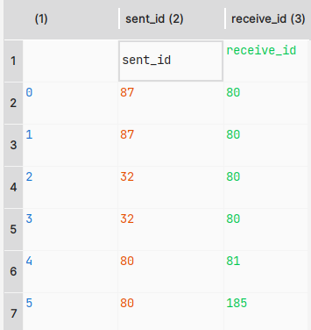  
图2-3 send_receive.csv数据截图

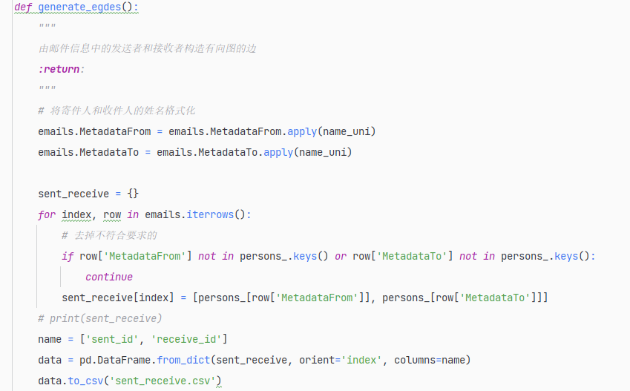

图2-4 数据预处理部分代码

**2）矩阵构建**

在构建矩阵时，根据人数，我们可以构建一个N×N的矩阵mat，其中N为总人数，mat[i][j]表示页面i是否链接到页面j，若不为0意味着界面i有链接到页面j，否则没有。之后对整个矩阵进行归一化处理，这样可以使得每个页面的PageRank值更加准确地反映其在整个网络中的重要性，避免了权重被平均分配的问题，从而提高了PageRank算法的准确性。

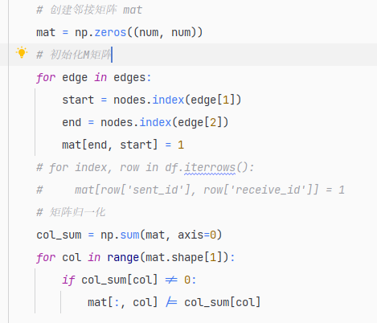

图2-5 矩阵构建代码展示

**3）PageRank算法及其迭代过程**

对于基本的PageRank算法，其迭代过程较为简单，数学表达式如图2-6所示。通过数学推导（此处省略具体过程），可以表示为两个矩阵相乘，一个矩阵为有向图的邻接矩阵，另一个为存储着PageRank值的pr矩阵。

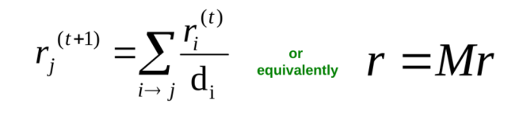

图2-7 pagerank算法计算过程

具体地，pr矩阵在初始化后进入迭代，通过和前一次计算误差err，然后更新pr矩阵并进行下一次迭代。其中err代表pagerank值的变化程度，err越小，代表pagerank值越来越趋于稳定。当误差err小于精度eps时，近似认为pagerank值可看作不变，迭代结束。

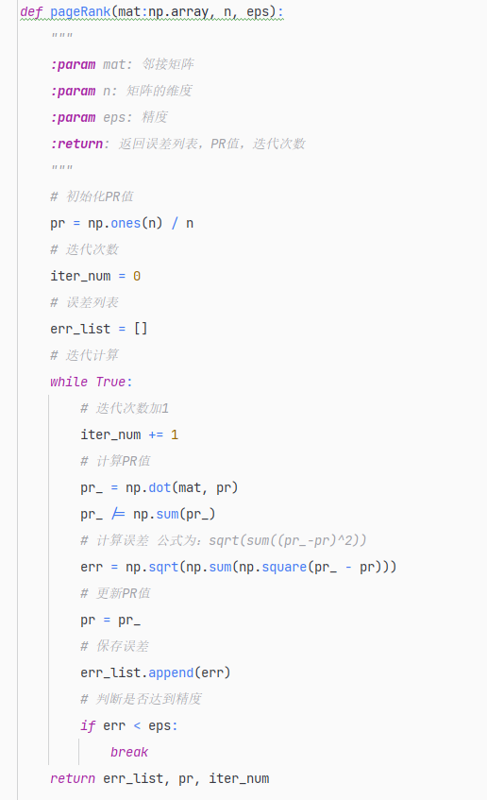

图2-7 pagerank算法迭代代码展示

**4）引入了teleport β的PageRank算法及其迭代过程**

传统的PageRank算法会遇到诸如deads end，spider trap等问题。图2-8是上述两问题的示意图，deads end意味着某一个节点没有链接到任何一个其他页面；spider trap意味着某几个节点互相链接，并且没有链接到任何一个外部页面。他们都会导致pagerank值的异常变化，获得全部权重。[3]

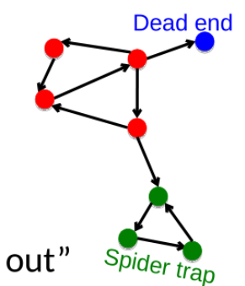

图2-8 dead ends和spider trap示意图

为了解决这个问题，我们在原有pagerank算法的基础上引入了随机游走（random walk）策略和teleport β，在一定概率下会随机跳转到另外的界面，这样能够很好的解决上述问题。我们将其用公式表示（图2-9所示），并将其化简（图2-10所示），使其易于实现，最终的公式，其

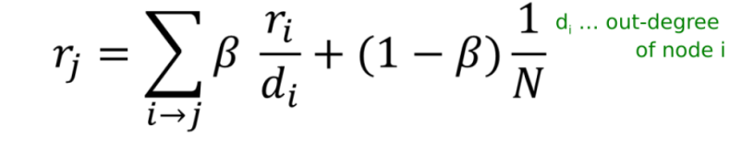

图2-9 引入teleport β的迭代公式

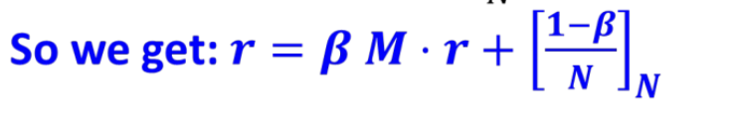

图2-10 化简后的迭代公式

相较于一般的pagerank算法，引入teleport β的迭代过程大致相同，仅仅是每次pagerank值迭代时用概率转移矩阵进行了修正。

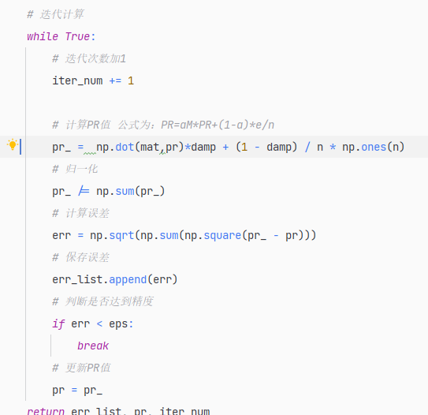

图2-11引入teleport β的pagerank算法代码展示

### 1.3.3 实验测试

**1）实验环境**

本实验使用python进行开发，版本为3.11.2。使用的库为numpy，pandas等。

实验的目录设置和基本参数如图2-12所示，默认精度（eps）为10-8，默认阻尼系数（damp）为0.85。[4]

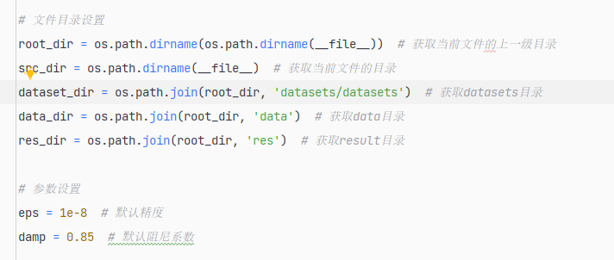

图2-12 实验基本参数设置

**2）PageRank算法测试**

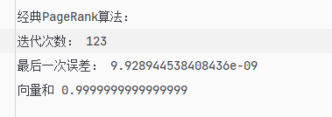

图2-13 pagerank算法运行结果截图

**3）引入teleport的PageRank算法测试**

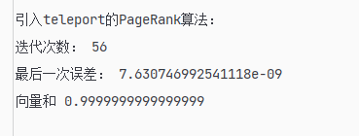

图2-14 引入teleport的pagerank算法运行结果截图

测试结果表明，pagerank算法运行正常，能够顺利收敛，同时在引入teleport β机制后，误差下降速度较快，整体收敛速度提升明显。

### 1.3.3 对比实验及结果分析

为了更加直观的展现误差err的下降过程，我绘制了err值随迭代次数变化的曲线图（图2-15）。从图中可以看出，err值在迭代次数处在[0,20]区间时下降较快，之后趋于平稳。这可能是因为记录pagerank值的pr矩阵在初始化时全部赋值为1/n，所以在最初的迭代中，pagerank值变动会较大。

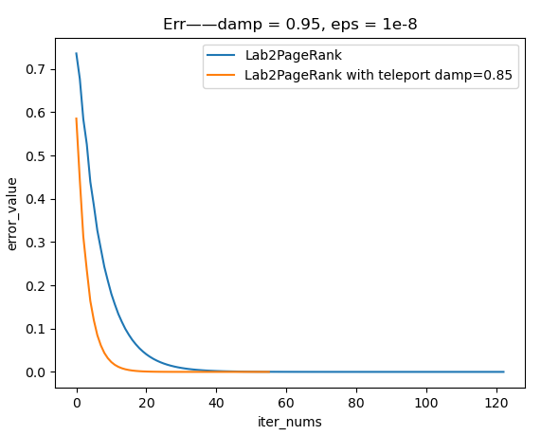

图2-15 pagerank收敛状态示意图

我注意到，teleport β机制的转移概率0.85是一个经验值，于是我探究了不同转移概率下pagerank次数的变化（图2-16）。实验中我分别将转移概率设置为0.70和0.95。从实验结果来看，随着转移概率β的提升，其更接近基础的pagerank算法，迭代次数也会增加；同时一味降低转移概率β，虽然在一定程度上降低了收敛次数，但这和本实验中pr值初始化有关，并不是一个普适的结论。事实上，将转移概率β设为0.7-0.85，pagerank都能达到不错的收敛效果。

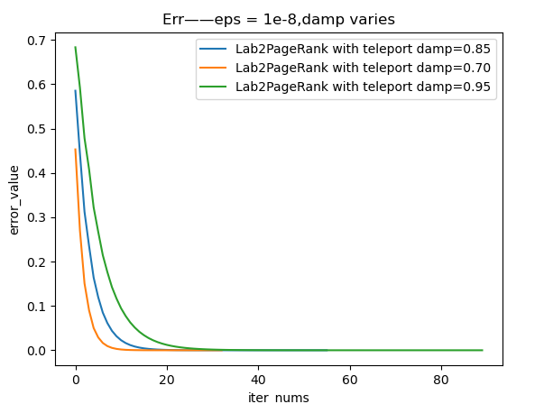

图2-16 不同的转移概率下pagerank收敛状态示意图

图2-17

## **1.4 实验总结**

### 1.4.1 实验遇到的问题及解决

**1）pr矩阵在迭代过程中未归一化**

在实验中，我获得了图2-17所展示的结果，很显然，途中的向量和（pagerank值）并不为1，经过排查，我发现在我的迭代过程中，没有对pr矩阵进行及时的归一化，导致pr值的计算越来越小，产生问题。解决方案即在每次迭代时增加归一化处理。

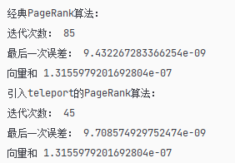

图2-17 错误输出截图



图2-18 解决方案

**2）矩阵读入错误**

最开始我的迭代次数高达181次，对于一个较小的数据集来说有些异常。在和同学的讨论和交流后，我发现在使用“send_receive.csv”数据生成矩阵时，我没有考虑到有些页面没有任何的链接，直接使用person的数量作为矩阵的维度（这样算出来的维度为185*185）。为了解决这个问题，我在代码中增加判断，得到最终的矩阵维度（182*182）。

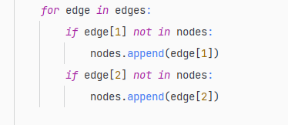

图2-19 判断某个页面是否完全没有外链接

### 1.4.2 实验总结

我一直记得老师上课时对于pagerank算法的评价。老师说这个算法正因为非常的简单易用（实现起来的确如此），同时能够保持较好的性能，从而得到了广泛的应用。这样“简单就是美”的设计理念让我陶醉。通过实验我也深入了解了pagerank算法的数学原理，迭代过程，亲手实现了一个小pagerank。

同时，我还关注到，pagerank算法并不完美，或许大部分算法也是这样，在应用中会产生更多的现实问题，这恰恰是一个算法优化改进的动力，通过引入teleport β机制，解决了dead ends，spider trap等问题，极大地提升了可用性和泛用性。我们在设计算法时，也要在应用中不断改进，不断优化，以达到最好的效果。

# 实验二 参考文献

1. "PageRank." 维基百科，自由的百科全书, 19 May 2023, <https://zh.wikipedia.org/zh-hant/PageRank.>
2. Sullivan, Danny. "What is google pagerank? A guide for searchers & webmasters." Search engine land (2007).
3. Nikolakopoulos, Athanasios N. "Random Surfing Revisited: Generalizing PageRank's Teleportation Model." arXiv preprint arXiv:2008.12916 (2020).

[4] Mining Massive Datasets — online class with free textbook

# 实验三 关系挖掘实验

## **3.1 实验目的**

1、理解Apriori算法思想与流程，了解其生成频繁项集的具体步骤。

2、应用Apriori算法解决关联规则提取问题；

3、掌握PCY算法，理解PCY算法相对于Apriori的改进思路和流程变化，验证PCY和Apriori算法的性能。

## **3.2 实验内容**

**必做：**

1. 实验内容

编程实现Apriori算法，要求使用给定的数据文件进行实验，获得频繁项集以及关联规则。

2. 实验要求

以Groceries.csv作为输入文件

输出1~3阶频繁项集与关联规则，各个频繁项的支持度，各个规则的置信度，各阶频繁项集的数量以及关联规则的总数

固定参数以方便检查，频繁项集的最小支持度为0.005，关联规则的最小置信度为0.5

**加分项：**

1. 实验内容

在Apriori算法的基础上，要求使用pcy或pcy的几种变式multiHash、multiStage等算法对二阶频繁项集的计算阶段进行优化。

2. 实验要求

以Groceries.csv作为输入文件

输出1~4阶频繁项集与关联规则，各个频繁项的支持度，各个规则的置信度，各阶频繁项集的数量以及关联规则的总数

输出pcy或pcy变式算法中的vector的值，以bit位的形式输出

参数不变，频繁项集的最小支持度为0.005，关联规则的最小置信度为0.5

## **3.3 实验过程**

### 3.3.1 系统整体框架

Apriori算法是一种常用的关联规则挖掘算法，用于发现数据集中的频繁项集及其关联规则。通过逐层筛选频繁项集，我们可以挖掘出最终的规则。Apriori算法的框架如图3-1所示（仅展示两个pass）[1]。

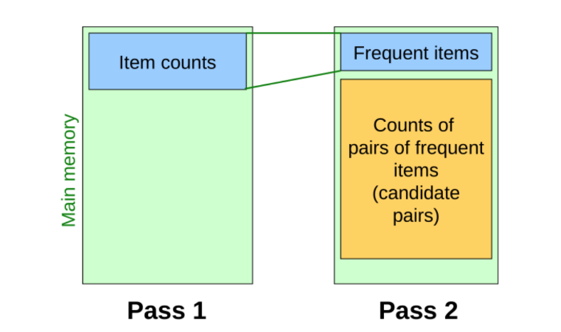

图3-1 Apriori算法框架示意图

在Apriori的基础上，PCY算法引入了哈希函数来降低内存消耗和提高性能。通过使用哈希函数将项集映射到内存中的一个存储桶（bucket）中，并使用bitmap标记频繁项桶的信息，能够减少生成频繁项集的时间消耗，快速得到频繁项候选集。PCY算法的框架如图3-2所示。[3]

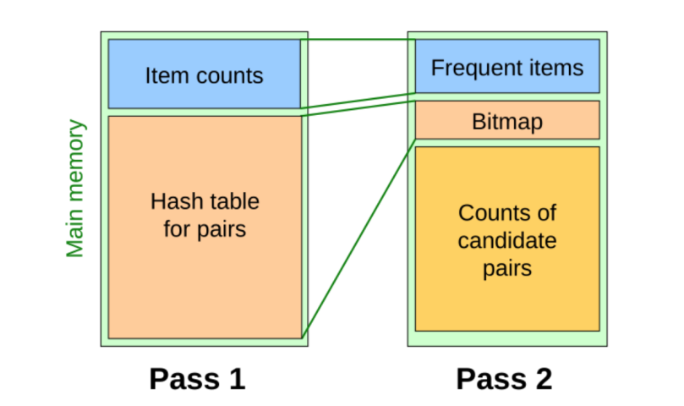

图3-2 PCY算法框架示意图

在PCY的实现上，可以采用multi-stage（多阶段），multi-hash（多哈希）等变式，进一步优化算法性能。multi-stage在每个pass中均采用了哈希映射的方式，multi-hash在单个pass中将pairs分割成多个hash table，分别进行映射。两种变式的框架如图3-3，3-4所示，由于其仅为PCY的变式，本次实验不做实现。

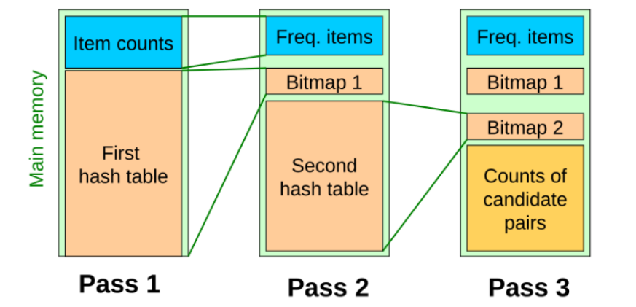

图3-3 multi-stage框架示意图

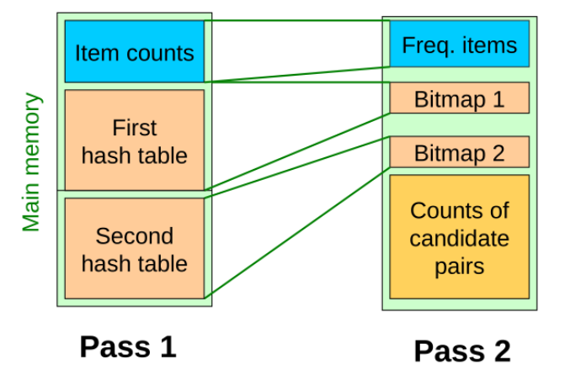

图3-4 multi-hash框架示意图

### 3.3.2 编程思路与实现

**1）数据处理**

原始数据集Groceries.csv中的数据格式如图3-5所示，每一行代表一个“购物车”（basket），第二列代表购物车中的物品集（items）。

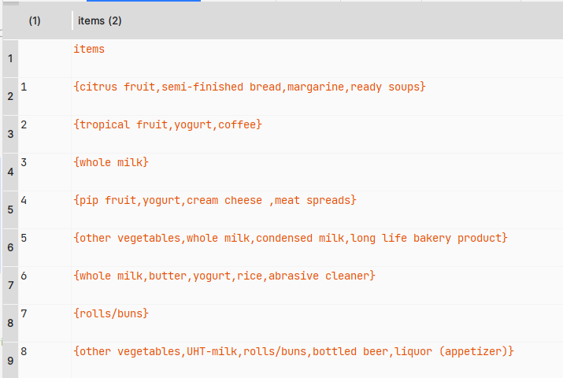

图3-5 原始数据集截图

然而，这样的数据无法直接读取，我们首先采用list[list]的格式将数据存储进dataset中方便进一步的操作。为了方便展示数据格式，我将其写入了txt问题件（代码如图3-6所示，结果如图3-7所示）。由于本实验中涉及到多个不同的数据结构，接下来会对其进行总结。

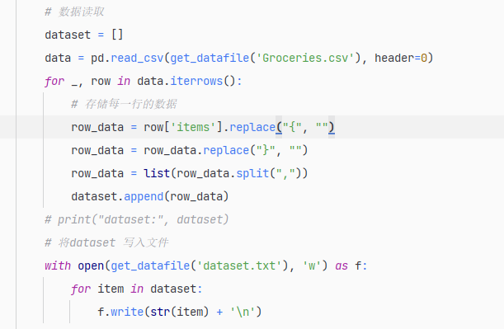

图3-6 数据处理代码截图

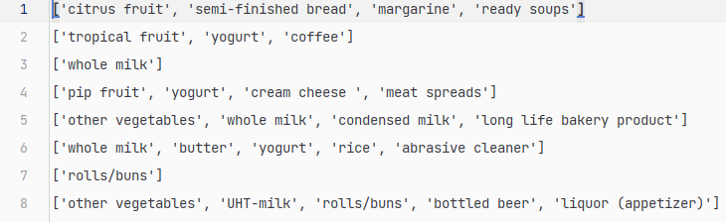

图3-7 dataset数据展示

**2）数据结构选择**

A）dataset

1．类型：list[list]二维列表，如[[item1,item2],[item3.item4],…….]

2．功能：转换原有数据集格式，简化后续读取操作。

B）频繁项候选集Ck

1．类型：set(frozenset)类型。

2．功能：存储第k次频繁项候选集。其中k代表每个frozenset中有k个item。事实上，frozenset（不可变集合）的选用是在查阅网上资料后得出的结论，大部分实现均采用了此种手段，其具体原因我将在3.4.1节进行阐述。

C）频繁项集Lk

1．类型：set集合类型，集合内的元素格式为frozenset。

2．功能：存储第k次频繁项集。其中k代表每个frozenset中有k个item。

D）频繁项集及其置信度frequent_setk（conf）

1．类型：dict{frozenset,float}字典类型。

2．功能：存储第k次频繁项集及其置信度。

E）关联规则rule_list

1．类型：list[set,set,float]列表类型。

2．功能：存储由频繁项集生成的关联规则。

F）hash_table

1．类型：list列表类型。

2．功能：存储每个哈希桶中集合的数量。

G）bucket

1．类型：list[list]列表类型。

2．功能：存储每个哈希桶中集合的具体items。

F）bitmap

1．类型：list列表类型。

2．功能：判断每个哈希桶是否是频繁桶，如果其值为1，则为频繁桶。

**3）Apriori算法实现**

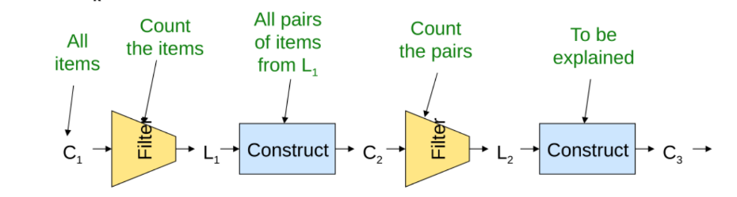

图3-8 Apriori算法流程图

Apriori算法实现的部分流程如图3-8所示，具体地可分为四个原子操作：生成初始频繁项候选集C1，生成下一个频繁项集Lk，生成下一个频繁项候选集Ck，生成关联规则rule_list。下面我将具体阐述些操作。[2]

A）生成初始频繁项候选集C1

此部分仅需遍历dataset中所有的basket，将每个basket的所有item以frozenset的类型add进C1的集合中。代码如图3-9所示

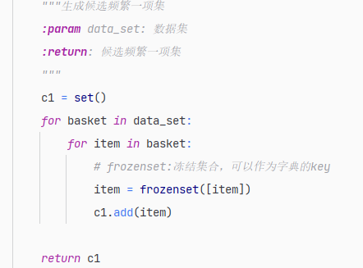

图3-9 生成初始频繁候选集C1代码展示

B）生成下一个频繁项集Lk

由频繁项候选集生成频繁项集的过程是筛选候选集合的过程。首先遍历数据集中的每一个basket，再遍历候选集中的每一个k阶集合是否为其子集，若是则其频次增加。之后计算每个k阶集合的支持度（support），计算方式为：支持度 = 出现频次/总项集数，即出现在数据集中的交易中的频率。如果支持度大于最小支持度（通常为0.005），则视其为频繁项，加入频繁项集Lk中。此部分的代码如图3-10所示。

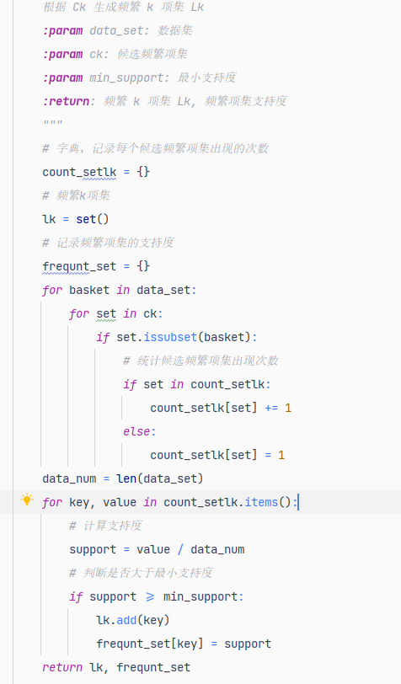

图3-10 生成下一个频繁项集Lk代码展示

C）生成下一个频繁项候选集Ck

在生成频繁项候选集的过程中，Apriori算法采用了剪枝策略（Pruning Strategy）和连接策略（Join Strategy）。剪枝策略基于一个先验性质，即如果一个项集是频繁的，那么它的所有子集也一定是频繁的。连接策略的思想是若两个长度为k-1的频繁项集，如果他们前k-2项均相同，则可以将他们连接形成一个长度为k的频繁项候选集。

具体地，在创建频繁项候选集时，我们应用两种策略。首先将两个频繁项集（每个集合为k-1项）取并集，若其长度为k则满足连接策略。判断子集是否是频繁项集，若不是则执行剪枝操作。通过应用这两种策略，能够减少搜索的集合范围，提升运行效率。

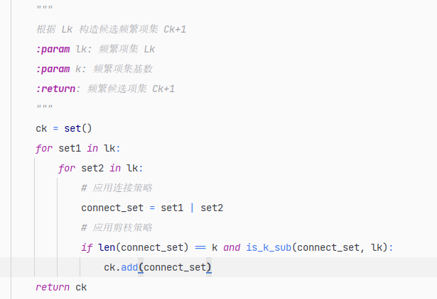

图3-11 生成下一个频繁项候选集Ck代码展示

D）生成关联规则rule_list

由频繁项集生成关联规则的过程中，我首先对每个集合进行了置信度（conf）判断，将超过最小置信度的规则判定为有效规则并输出。在生成规则后，写入结果文件中。

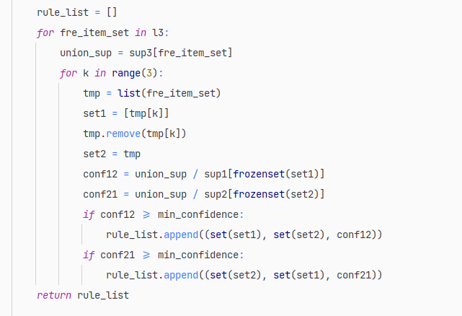

图3-12 生成关联规则代码展示

**4）PCY算法实现**

在PCY算法实现中，可分为三个步骤：生成哈希表统计每个桶的数量，生成存储集合的桶，判断是否为频繁桶（bitmap），生成下一个频繁项候选集。下面我将详细阐述这些过程：

1. 生成哈希表（hash_table）和桶（bucket）

由原始数据生成第一次频繁项候选集（C1）时，我们遍历每一个“购物车（basket）”中的所有物品对，将其哈希到某个桶里，相应地修改哈希表的值和桶的集合。

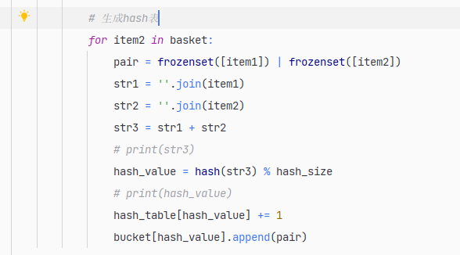

图3-13 生成哈希表和哈希桶代码展示

1. 判断是否是频繁桶

对于每一个桶，通过计算其支持度（即出现的频率），如果其超过最小支持度，就认为其为频繁桶，bitmap值置为1，反之则置0。

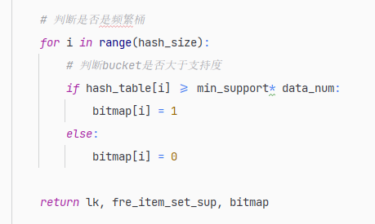

图3-14 判断频繁桶代码展示

1. 生成频繁项候选集

当我们完成了bitmap后，生成频繁项候选集会变得十分高效，只需将所有频繁桶中的集合加入候选集即可，其代码如图3-15所示。

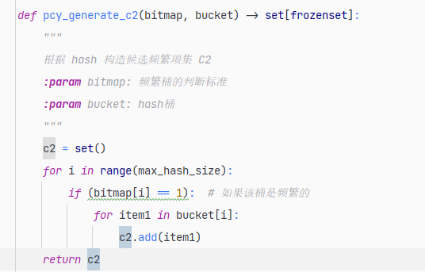

图3-15 生成频繁项候选集代码展示

### 3.3.3 实验测试

**1）实验环境**

本实验使用python进行开发，版本为3.11.2。使用的库为numpy，os，time，pandas等。

实验的目录设置和基本参数如图3-16所示：频繁项集最小支持度为0.005，关联规则最小置信度为0.5。

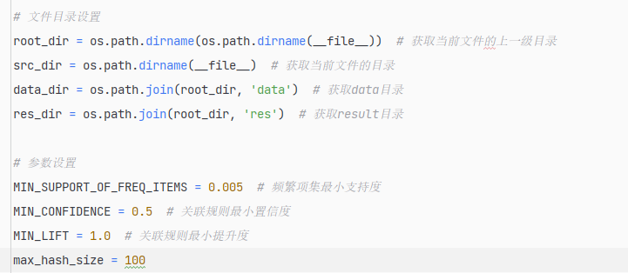

图3-16 实验基本参数配置

**2）Apriori算法测试**

首先测试该算法的正确性，生成各阶段频繁项集L1、L2、L3和关联规则。结果如图3-17所示。关联规则的部分截图如图3-18所示。

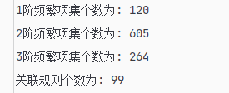

图3-17 Apriori算法运行结果

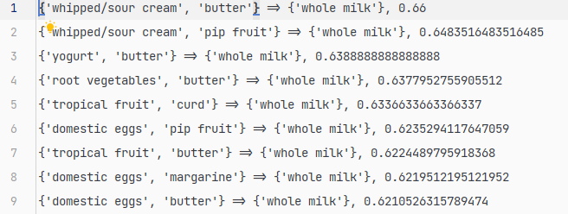

图3-18关联规则截图（降序排序）

3）PCY算法测试

经过测试，PCY算法得到的结果于Apriori算法相同，其部分bitmap值如图3-19所示。

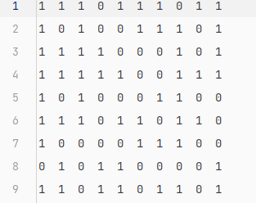

图3-19 部分bitmap值截图

### 3.3.4 对比实验与结果分析

本实验的对比主要分为两个方向，一个是Apriori算法和PCY算法在运行中的性能比较，第二个是PCY算法中不同参数的运行结果。

1. **哈希算法带来的性能改进**

在使用PCY算法之后，整个算法运行的时间有了明显的增加。为了更进一步的分析原因，我输出了每一个阶段所使用的时间。具体的结果如图3-20所示。从实验结果来看，PCY带来最大的优化就是在生成C2时减少了集合的数量，降低了搜索的范围，所以生成L2频繁集时可以大幅减少耗时。事实上，由C2生成L2这个过程是耗时最长的过程。不过，由于在生成C1和L1时加入了哈希操作，其耗时会对应增加。

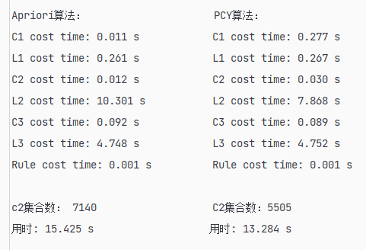

图3-20 Apriori算法和PCY算法对比

1. **选择合适的哈希桶数量**

从理论上分析，如果选择更多的哈希桶，那么每个哈希桶中集合的数量会更少，更加均匀，由此生成的C2候选集数量会进一步减少，性能会相应地增加。但是我们还应注意到，更多的哈希桶会导致在判断频繁桶，遍历频繁桶的操作时，会有更多的耗时。但是就本实验来讲，增加哈希桶的数量的确促成了程序性能的提升，具体结果如图3-21所示。

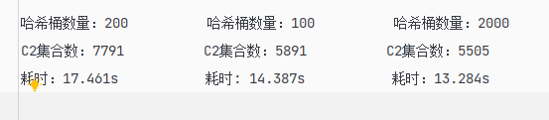

图3-21 PCY算法中选用不同哈希桶数量运行结果

## **3.4 实验总结**

### 3.4.1 实验中遇到的问题及解决

**1）使用frozenset**

由于高阶候选集中的元素都是集合，一开始我使用简单的set当作其元素，但是发生了报错，问题是set类型为可变量，但是set中的元素是不可变的。在网上查阅资料后，我了解到了frozenset类型（不可变集合），既能满足集合的特性，又能够存储在集合或者字典的键之中。

1. 生成哈希表

生成哈希表需要遍历每一个basket的每一对集合，在一开始我没有完全理解这种操作，没有去掉相同item组成的pair，导致在生成L2时频繁项的数量不正确，也导致了程序耗时增加。在检索到问题后，我重新书写了遍历方式，得到了正确的结果。解决方法如图3-22所示（其实很简单，但是很有效）

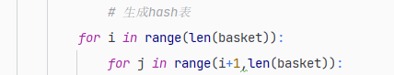

图3-22 解决问题的代码

### 3.4.2 实验总结

本次实验引入了关联规则，从生活中的具体现象抽象出一般的关系，从“购物车”行为中提取出商品相关的关系。这让我有两点感悟。一是，我们习以为常的平常背后都存在着充分地考虑。所以我们在生活中，不仅要对于异常的现象发问，更要对平常发问。而是，在计算机领域，学会抽象本质是我们进行科学研究非常需要的能力。以后我也会多锻炼这些能力，多实践，多思考。

# 实验三参考文献

1. Mining Massive Datasets — online class with free textbook
2. Agrawal, Rakesh, and Ramakrishnan Srikant. "Fast algorithms for mining association rules." Proc. 20th int. conf. very large data bases, VLDB . Vol. 1215. 1994.
3. Soo Park, Jong & Chen, Ming-syan & Yu, Philip. (1997). An Effective Hash-Based Algorithm for Mining Association Rules. Proceedings of the 1995 ACM SIGMOID international conference on Management of data ACM SIGMOID. 24. 10.1145/568271.223813.

# 实验四 kmeans算法及其实现

## **4.1实验目的**

1、加深对聚类算法的理解，进一步掌握聚类算法的算法原理和实现流程。

2、分析常用的聚类算法kmeans的操作流程,探究聚类算法原理。

3、掌握kmeans算法的代码实现，优化算法实现细节。

4、将kmeans算法运用于实际，解决现实中的无监督分类问题并掌握其评估指标和性能优化策略。

## **4.2 实验内容**

提供葡萄酒识别数据集，数据集已经被归一化。同学可以思考数据集为什么被归一化，如果没有被归一化，实验结果是怎么样的，以及为什么这样。

同时葡萄酒数据集中已经按照类别给出了1、2、3种葡萄酒数据，在cvs文件中的第一列标注了出来，大家可以将聚类好的数据与标的数据做对比。

编写kmeans算法，算法的输入是葡萄酒数据集，葡萄酒数据集一共13维数据，代表着葡萄酒的13维特征，请在欧式距离下对葡萄酒的所有数据进行聚类，聚类的数量K值为3。

在本次实验中，最终评价kmean算法的精准度有两种，第一是葡萄酒数据集已经给出的三个聚类，和自己运行的三个聚类做准确度判断。第二个是计算所有数据点到各自质心距离的平方和。请各位同学在实验中计算出这两个值。

实验进阶部分：在聚类之后，任选两个维度，以三种不同的颜色对自己聚类的结果进行标注，最终以二维平面中点图的形式来展示三个质心和所有的样本点。效果展示图可如下图所示。

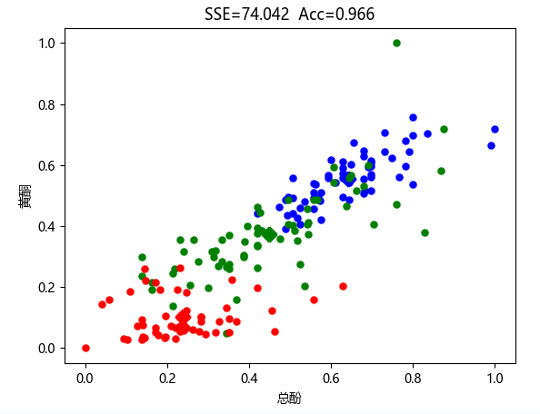

## **4.3 实验过程**

### 4.3.1 系统整体框架

K-means是一种常见的无监督学习算法[1]，也是常见的聚类算法，用于将一组无标注的点按照距离分成多个类别或者簇别。特别的，其衡量距离的方式为常见的欧氏距离。K-means算法的主要步骤如图4-1所示：

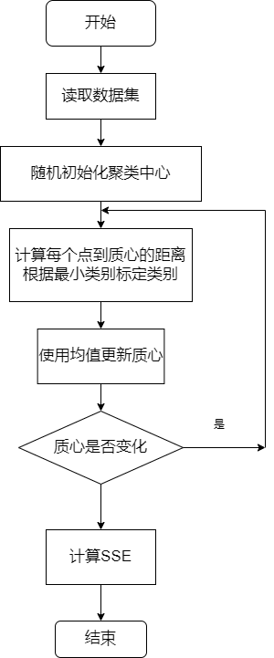

图4-1 K-means算法流程图

### 4.3.2 编程思路及实现

**1）数据处理**

原始数据（Wine.csv）需要先经过归一化处理，消除各个特征之间的量纲差异。不过贴心的学长姐为我们准备了归一化数据，可以直接使用，部分截图如图3-2所示。数据共有14列，第一类代表其类别，方便获得准确率，其余13列为13个特征。特别地，在读取特征数据时需要将第一行去掉。

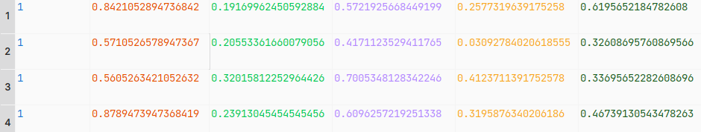

图4-2 归一化数据截图

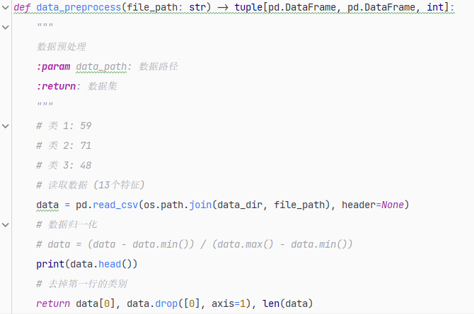

图4-3 读取数据代码展示

**2）随机初始化质心**

初始化质心有两种方式，一是在[0,1]直接随机取随机数，二是在这一列坐标的最大值和最小值之间随机取值。我更偏向于第二种方法，在保证随机性的同时，也能够尽可能地靠近最终质心位置。

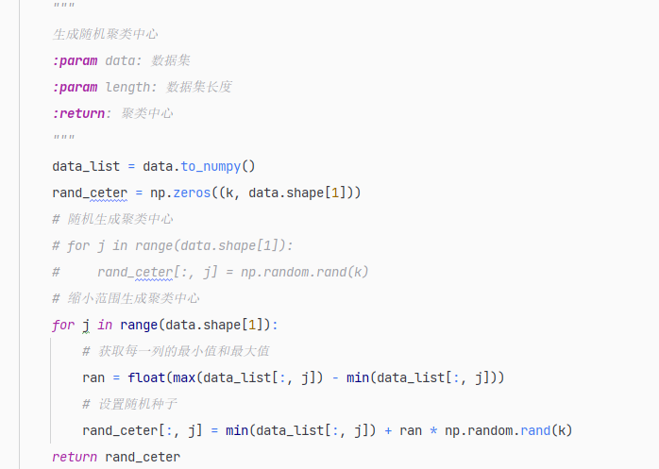

图4-4 随机初始化质心代码展示

**3）k-means迭代过程**

A）计算每个点的类别

每个点的类别根据其到三个质心的距离远近进行判断，分别对三个质心均进行欧氏距离计算，取最近的距离进行类别的标注。

我采用数组mat存储每个点的信息。第一列表示其到最近质心的距离，第二列表示k-means算法的分类结果，第三列表示其真实的分类结果。

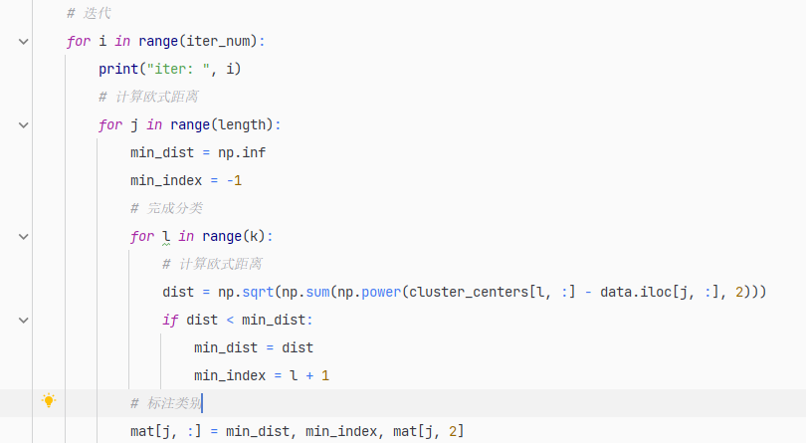

图4-5 计算距离标注类别代码展示

B）更新聚类中心

在标注完所有点的类别后，我们根据每个类别中的点，计算其均值，得到新的质心的坐标。当质心坐标不再变化（或变化值小于限制）或者超出预设迭代次数时，认为迭代完成，退出迭代。[2]

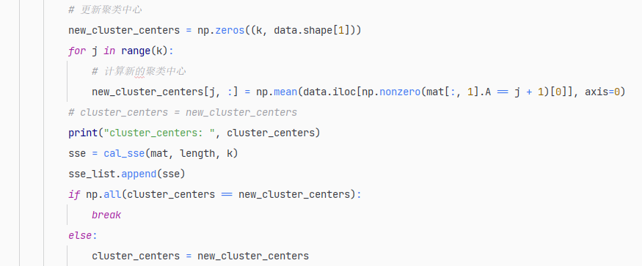

图4-6 更新聚类中心代码展示

**4）计算Acc（准确率）和SSE（残差平方和）**

在完成迭代后，我们将每个点的类别和其在数据集中的分类进行对比，得到分类的准确率。为了评估分类的效果，我们还计算SSE（Sum of Squared Errors），值越小代表分类的效果越好。SSE值的计算公式如图3-6所示，计算的代码如图3-7，3-8所示。

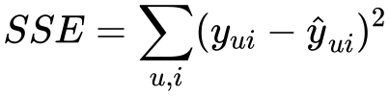

图3-6 SSE计算公式

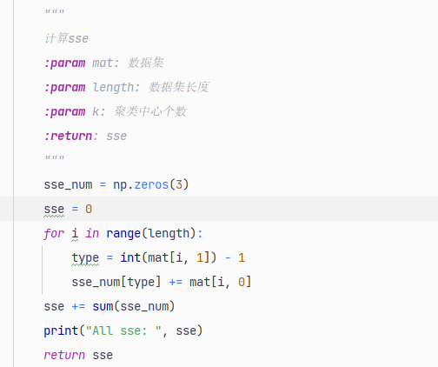

图4-7 计算SSE代码展示

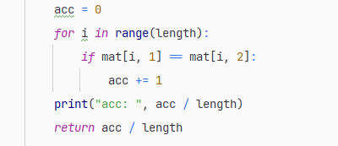

图4-8 计算准确率代码展示

**5）绘制分类图**

为了可视化分类结果，我采用matplotlib库进行绘制。由于源数据的特征为13维，此处任选两维（特征7，特征8）展现分类结果。图像结果将在4.3.3节进行展示。

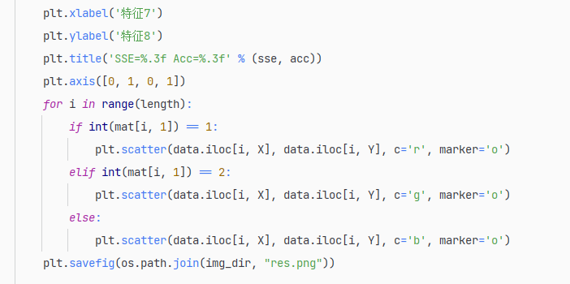

图4-9 绘图代码展示

### 4.3.3 实验测试

**1）k-means算法结果测试**

我对k-means算法进行了多次测试，该数据集的迭代次数越6-10次，准确率约0.944，SSE值在[48,65]之间。实验结果总体符合预期。

**2）算法效果可视化展示**

图4-10，4-11展示了k-means分类的可视化效果，其中红色，蓝色，绿色分别为三个不同的类别，横纵坐标分别为两个特征（随机选取）。从效果可以看出，算法的分类结果较好，类别清晰，但是不同类别之间没有明显间距。这可能与绘图时特征选取有关。

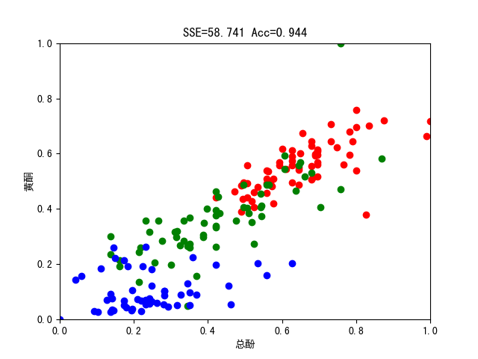  
图4-10 可视化展示

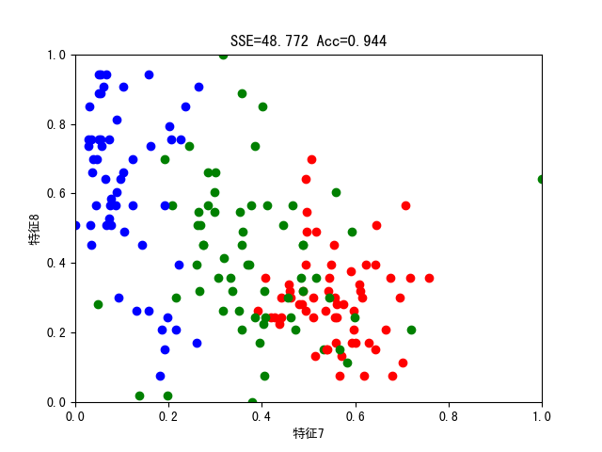

图4-11 可视化展示

### 4.3.4 对比试验及结果分析

**1）不同的质心初始化方式**

在4.3.2节中我提到过两种不同的质心初始化方案，我猜测不同的初始化可能对最后的分类效果影响较小，但是会影响到SSE值的变化。于是我分别绘制了两种不同方式SSE值的变化图。图4-12展示的是质心在[0,1]随机取值的SSE变化图，图4-13展示的是质心在该列最大最小值[min,max]之间随机取值的SSE变化图。

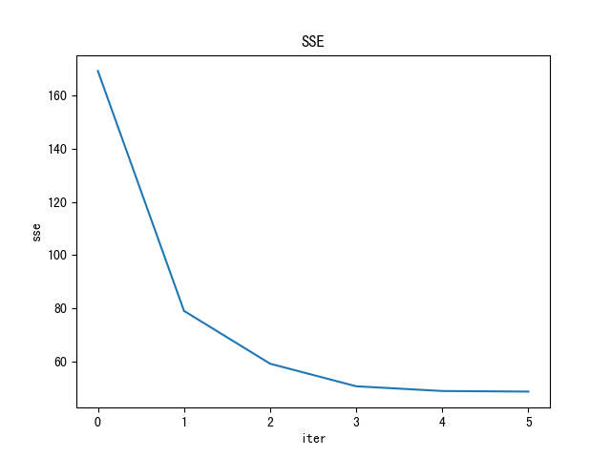

图4-12 在[0,1]间随机赋值

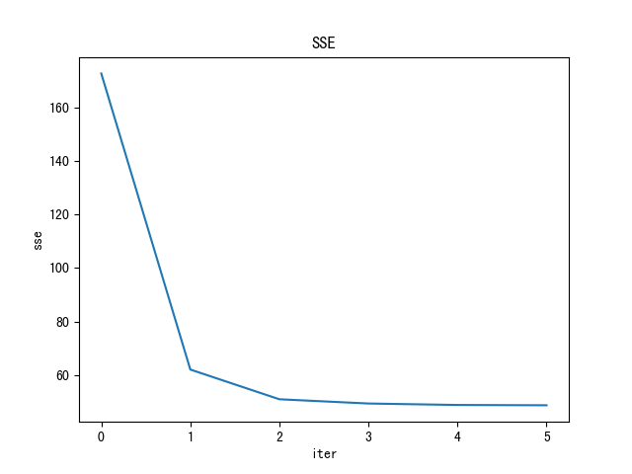

图4-13 在最大最小值间随机赋值

从图中可以得到，在[0,1]间随机赋值的SSE下降较慢，“肘部”也没有后一种方式那么明显，缩小随机取值空间确实能够使得质心更快接近最终答案。

## **4.4 实验总结**

### 4.3.2 实验中遇到的问题及解决方式

**1）准确率仅为2.2%**

在一次实验中，k-means算法正确率仅为2.2%，而同一代码多次实验的正确率可能发生浮动，34.5%，66.4%，94.4%均出现过，这样的问题引发了我的思考，但最终也找到了原因，问题并没有出现在代码上。

由于质心坐标的随机初始化，导致在分类时，每一个点分得的类别是随机的，而给定的类别是固定的。举个例子，比如A，B，C三个点，他们属于三个类别，k-means算法给他们标注的类别分别为0，1，2，但是在源数据中他们的类别为2，0，1。从结果来看，k-means算法的分类是正确的，但是在计算正确率是，他们和真实值并不匹配。这就造成了误判。所以发生了准确率的浮动，出现上述准确率均为正常，分别对应着一个，两个类别发生了误判。然而，即使发生误判，概率也会集中在0%，33%，66%，99%这几个概率上。

2）使用了14个特征

在一开始，我把其类别也当成了一个特征进行分类，这样就有14个特征，虽然从结果来看并没有非常明显的区别，甚至准确率更高（96%），但是明显不合理。我一开始并没有发现这个问题，直到我看到某一次实验中准确率达到了100%，这非常异常，经过检查才发现了多了一维特征。这也告诉我在使用数据集之前，必须先对数据集的结构进行分析。

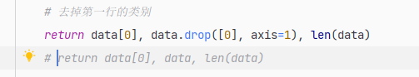

图4-14 使用正确的维度

### 4.3.3 实验总结

从实验的难度上来评判，k-means算法相对简单，流程清晰，运算简单，作为广泛使用的无监督聚类算法，k-means在几十年的发展过程中也有了许多改进和优化。我想起了一句名言，“其作始也简，其将毕也其必巨”，这是这样一个易于实现的算法，抛弃了奇淫技巧，纯粹而高效，得到了学术界和工业届的认可。这让我明白了我们需要的不仅是锦上添花，更是从头开始的原创性创新。

通过实现k-means算法，体会完整的迭代过程，我也将课堂上学习的内容同机器学习等知识进行了联系，这样课程直接的碰撞也帮助我从更多角度了解了k-means算法。

# 实验四 参考文献

1. Mining Massive Datasets — online class with free textbook
2. Alsabti, Khaled, Sanjay Ranka, and Vineet Singh. "An efficient k-means clustering algorithm." (1997).
3. "K-means clustering." Wikipedia, The Free Encyclopedia, 19 May 2023, https://en.wikipedia.org/wiki/K-means_clustering.